Príloha č. 1
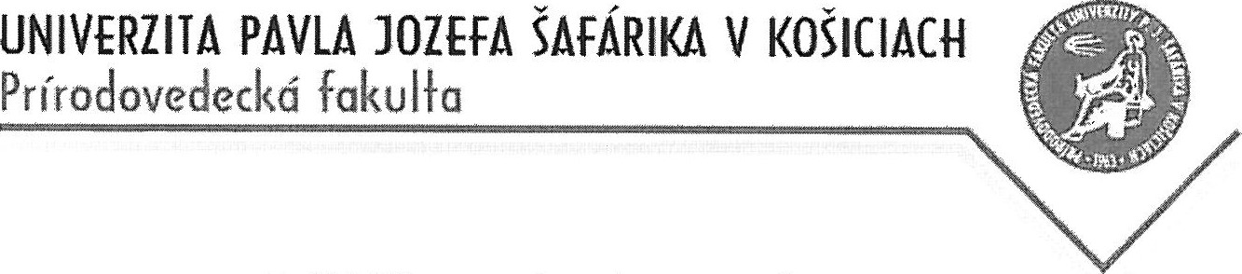
Prihláška na rigoróznu skúšku
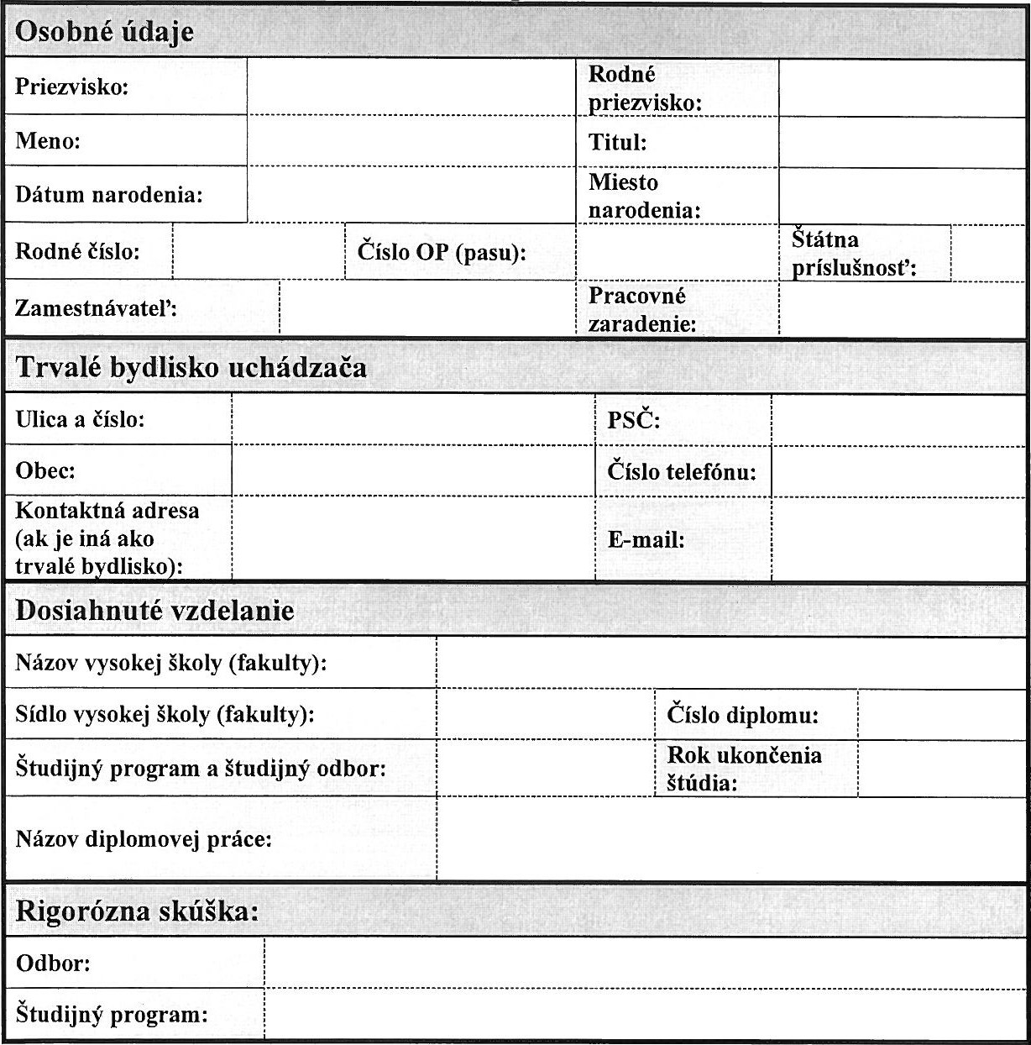

Dátum Podpłs uchádzača

Informačná povinnosť podľa čl. 13 Nariadenia Európskeho parlamentu a Rady EÚ č. 2016/679 z 27. apríla 2016 o ochrane fyzických osôb pri spracúvaní osobných údajov a o voľnom pohybe takýchto údajov, ktorým sa zrušuje smernica č. 95/46/ES (všeobecné nariadenie o ochrane údajov) (ďalej len „GDPR“)
Prevádzkovateľom informačného systému, ktorý sa týka dotknutých osôb – uchádzačov o rigorózne konanie a obsahuje osobné údaje týchto dotknutých osôb, je Univerzita Pavla Jozefa Šafárika v Košiciach, Šrobárova 2, 041 80 Košice, IČO: 0397768.
Zodpovedná osoba:
Mgr. Gabriela Ciberejová, telefón: +421(0)55/2341586, e-mail: zodpovedna-osoba@upjs.sk
Účel spracúvania osobných údajov: plnenie úloh VŠ súvisiacej s procesom komplexného zabezpečenia prijatia prihlášky na rigoróznu skúšku (evidencia a spracovanie prihlášky, úkony súvisiace s prípravou na začatie rigorózneho konania), plnenie povinností a úloh VŠ v oblasti rigorózneho konania súvisiacich s priznaním akademického titulu.
Právny základ spracúvania osobných údajov: čl. 6 ods. 1 písm. c) GDPR (spracúvanie je nevyhnutné na splnenie zákonnej povinnosti prevádzkovateľa, ktorá mu vyplýva zo zákona č. 131/2002 Z. z. o vysokých školách a o zmene a doplnení niektorých zákonov v znení neskorších predpisov.

Príjemcovia osobných údajov: oprávnené osoby prevádzkovateľa, uchádzači o rigorózne konanie, Ministerstvo školstva, vedy výskumu a športu SR, Centrálny register záverečných prác, iný oprávnený subjekt.
Prenos do tretích krajín sa neuskutočňuje.
Doba uchovávania: UPJŠ archivuje a uchováva osobné údaje dotknutej osoby po dobu stanovenú platnými právnymi predpismi a platným Registratúrnym poriadkom a registratúrnym plánom UPJŠ.
Na UPJŠ neexistuje automatizované rozhodovanie vrátane profilovania uvedené v čl. 22 ods. 1 až 4 GDPR.
Dotknutá osoba má právo na základe písomnej žiadosti od prevádzkovateľa:
- požadovať prístup k jej osobným údajom;
- požadovať opravu, vymazanie alebo obmedzenie spracúvania jej osobných údajov;
- namietať spracúvanie osobných údajov,
- na prenosnosť svojich osobných údajov;
- kedykoľvek svoj súhlas so spracúvaním osobných údajov odvolať, ak sa osobné údaje spracúvajú na tomto právnom základe,
- právo podať sťažnosť dozornému orgánu t. j. Úradu na ochranu osobných údajov Slovenskej republiky.

Uvedené práva dotknutej osoby sú bližšie špecifikované v článkoch 15 až 21 GDPR.
https://www.upjs.sk/verejnost-media/informacie-pre-verejnost/ochrana-osobnych-udajov/

Dotknutá osoba prehlasuje, že sa s týmito informáciami oboznámila.

Dňa.....................V................................ .................................................... ....................................
Meno a priezvisko dotknutej osoby podpis

